二層化ゲーミフィケーションによる議論活性化の試み

吉川純輝

概要

近年、貨幣型社会から評価型社会にシフトしていると言われている。この変遷の中で、評価に対する息苦しさの軽減のための良質な評価方法は重要である。そこで良質な評価方法の考察のきっかけとしてDERC(Dual layer gamification Encouraging Reciprocity-based Cooperation)システムを用いる。DERCシステムは互恵主義に基づいて利他行為を促進するようなシステムになっており、ユーザーの行動をデザインする上で有効で 様々な分野への応用が検討されている。

１.はじめに

ゲーミフィケーションとはゲームに使われている構造を。ゲームとは別の分野で応用し、行動に対する動機付けや問題解決をもたらすことであり、使用例としてNikeの運動管理アプリケーションであるNike +が挙げられる。このゲーミフィケーションの問題点として報酬を獲得すること自体が目的になってしまう。内発的な動機付けがされない。といったことが挙げられる。

本発表ではDERCシステムをコミュニケーションツールであるSlackを用いたチャットでの議論に導入した評価実験について述べた後に、DERCシステムを使用した議論ゲームであるDDG(DERC-based Discussion Game)を提案する。

最終的にDERCシステムに対する評価を行うことで先進的な議論における望ましい評価の在り方を検討し、目指すべき近未来の評価方法を考察する。

２.DERCシステム

2.1概要

DERCシステムの根幹となる要素は「イメージスコアを明示、共有、可操作化し、そこに重層化したゲーミフィケーションを導入する」ことである。従来のゲーミフィケーション（図１）とDERCシステム（図２）の違いを示す。従来のゲーミフィケーションはゲームの要素がデザインする行動に直接作用している。対してDERCシステムでは従来と同じように直接作用するレベル1に加えて、メタ的に間接作用するレベル2が設計されている。これより図３のようなループダイナミクスが生まれる。これより報酬獲得の手段の幅が広がり、機能性が向上するため、ゲームならではの面白味が増し、内発的動機付けとしての機能を強化している。また、どのように報酬獲得したのか、というループが曖昧になることで、利益獲得への意識による息苦しさの軽減も実現している。

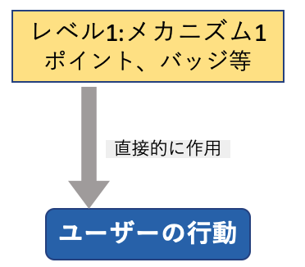

図１ 従来のゲーミフィケーション

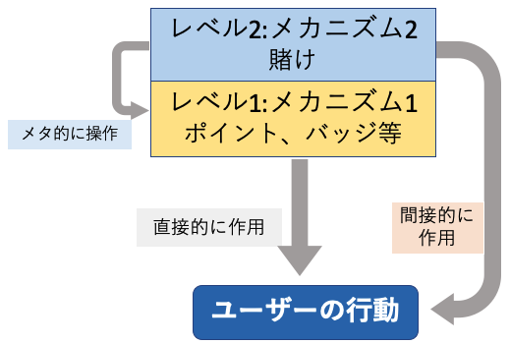

図２ DERCシステム

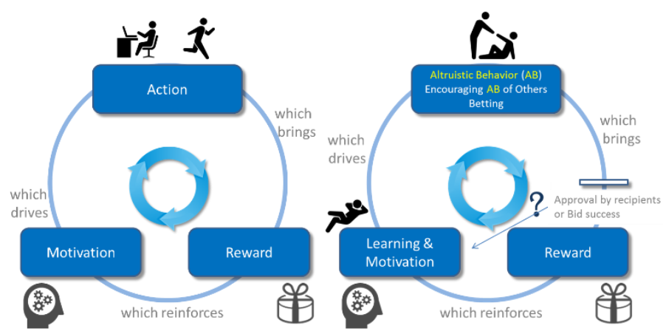

図３ ループダイナミクス

2.2レベル1

本研究においてレベル１は「利他行為をしたくなる」フェーズである。議論の活性化においては「議論の活性化に繋がるような発言をしたくなる」という行動をデザインする。そのメカニズムとは誰かの利他行為に対して、その利他行為の受け手が認定操作を行い、ポイントのやり取りを行う。また、利他行為を行った人が受け取るポイントは利他行為の受け手のポイントに比例する。こうすることで、間接互恵の直接的なメリットである利他的な人ほど利他行為を受けやすくなるということや、ゲーミフィケーションの狙いである自己実現欲がポイントを増やす動機となる。

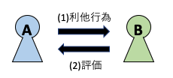

2.2レベル 2

本研究においてレベル２は「利他行為をさせたくなる」フェーズである。議論の活性化においては「発言させたくなる」という行動をデザインする。そのメカニズムは「賭け」のメカニズムである。自分自身の所持ポイントを他人が利他行為を行うか否かに賭け、他者が利他行為を行った際にポイントを得ることができるというものである。オッズの数値は人によって異なり、本人が持つポイントによって設定される。この数値はポイントが低い人ほど高く設定されており、ポイントが高い人は低く設定されている。そして賭けた相手が利他行為を行ったら賭けたポイントとオッズに応じてポイントが増加し、しなかったらポイントが減少する。こうすることで所持ポイントの低い人（利他的でない人）からはリターンが大きく、所持ポイントの高い人（利他的な人）からはリターンが小さくなる。さらに、自分が賭けている相手が利他行為を行うことでポイントを得ることができるため、かけている相手に利他行為を行うように促すようになるというメカニズムである。この結果低ポイント保持者の利他行為を間接的に促進することができる。

３.チャットでの議論

3.1システム構成

DERCシステムをSlackを用いたチャットでの議論に導入して評価実験を行った。

被験者は鈴木先生が担当する授業の受講生２０人で、Slackの使用経験はある。１グループを４人で設定し、５グループ作成して評価実験を行った。対象とする利他行為は議論を充実させる投稿に設定した。議論は3回行い1回目の議論を対照実験としてDERCシステムを導入せずに行い、２、３回目の議論にはDERCシステムを導入して行った。各議論の時間は７分間だった。評価にはSlackのリアクション機能を使用した。ただ、この機能では誰から誰にリアクションが行われたのかがわかってしまうため、議論中にリアクションが誰から贈られたのかを確認しないというルールのもと実験を行った。

3.2結果

議論の1回目（DERCシステムなし）２,３回目（DERCシステムあり）の「投稿数の変化（図4）」、「総文字数の変化（図5）」、「総文字数/投稿数の変化（図6）」を折れ線グラフで比較する。roomが一つのグループである。なお、色の同じものは3つのグラフで共通して同じグループである。

投稿数の変化（図4）は議題の性質によってチームにばらつきはあるが、全体の数値を平均してみると2回目は1回目に比べて減少しているが、3回目は大幅に増加していることがわかる。また、総文字数の変化（図5）は1回目に比べて２,３回目は大幅に増加している。これより、DERCシステムなしに比べてDERCシステムありの議論の方が発信する文字数が多く、議論が活発になっていることがわかる。また、総文字数/投稿数の変化（図6）では微妙に増加しているグループと大幅に減少しているグループが存在した。これは議論参加の中で投稿数は少ないが一つの投稿の中で文字数を多くすることで、納得感を持たせる集中型と、文字数は少ないが投稿数を稼ぐ分散型に戦略をとったのだろうと考察した。

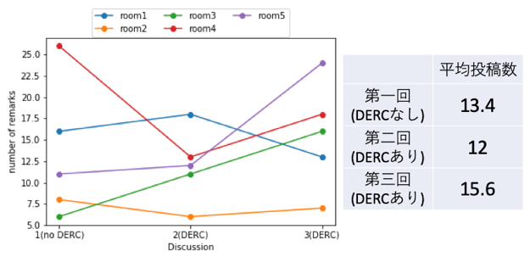

図4 投稿数の変化

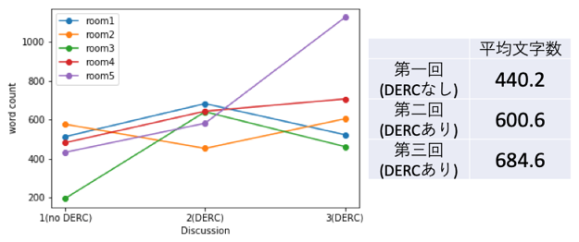

図5 総文字数の変化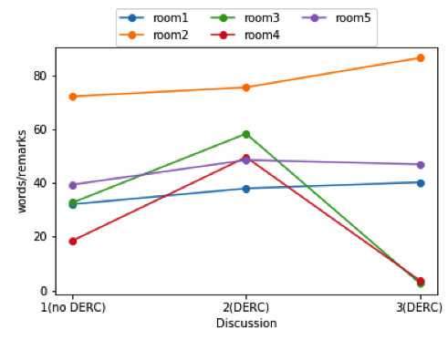

図6 総文字数/投稿数の変化

3.3課題

今回行ったチャットでのDERCシステム導入実験は以下のような点が課題として挙げられる。

・評価の存在が評価をしたユーザーと評価をされたユーザーの間のみでわかる匿名性を持っていなかったこと。

・被験者がDERCシステムについて理解し慣れがくる前に実験が終了してしまうため、どのようにポイントを多く獲得するかという戦略を立てることができず、ゲームの要素を感じにくい。

・議題が議論を行う本人の実生活と関係の遠いものが多く、議論を行う本人たちにとって現実的な議題にする必要がある。

・チャットの議論はタイピングする時間がかかってしまい、７分では短すぎる。

ということが挙げられた。

４.今後の研究方針

4.1 DDGの概要

これまでのDERCシステムの研究活動において、渡辺により行われたMESHによる実会議へのDERCシステムの導入、加藤によるVR会議へのDERCシステムの導入などをはじめとした様々なコミュニケーションの方法でDERCシステムが導入されてきており、議論の活性化、評価のリアルタイム性が実現されてきた。これらの実験は別のコミュニケーションの方法を取っており、個別の実験として行われてきた。そこで3.3で挙げた課題を解決し、コミュニケーションの方法を統合したチャットでの議論システムとして、DDGを提案する。DDGの特徴として以下の点が挙げられる。

・DDGでは日常を過ごす中で発生する議論でDERCシステムを導入する。

・DDGの中で議論時間の設定は自由であり、議題に応じて議論を行う側で選択することができる。

・これまでポイントは実験中のみ有効であったが、日常的にポイントを保有し、この数値はゲームの中で流動的である。

・チャット、対面、ビデオでの議論をはじめとした様々な方法でのDERCシステム導入実験を統合するようなプラットホームを作成し、同じ計数システムを使用する。

日常の議論の中でDERCシステムの導入を試みる事で議論活性化が達成できるか評価する。

4.2 DDGのデザイン

・DDGは日常的な議論の中で行うために二つの議論の種類を用意する。それは「時間を決めて議論を行う場合」と「時間を決めず議論を行う場合」である。

・「時間を決めて議論を行う場合」

想定される場：議題に対して短時間で結論を出したい議論

話し合う内容がある場合、時間を設定して議論を行いその中でDERCシステムを導入する。これを説明したものを図７で示す。

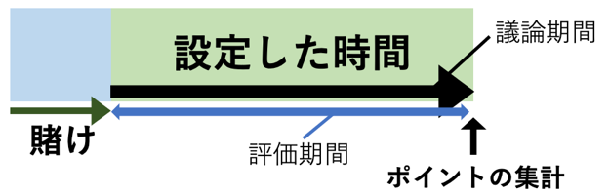

図７ 時間を決めて議論を行う場合

・「時間を決めず議論を行う場合」

想定される場：テーマや議題は決まっており、常に話を展開しているもの。例として「最近の政治事情について話し合う」「研究室内で相談したい⼈が相談する場」議論は続くが、賭けをし、評価する期間として一週間を予定している。これを説明したものを図８で示す。

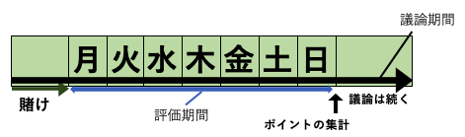

図８ 時間を決めず議論を行う場合

また、個人が持つポイントは0に収束していく仕組みにする。つまり何もしなくてもポイントがプラスの場合は時の経過に従って徐々に減らされていき、ポイントがマイナスの人は徐々に増やされていくというものである。

4.1 実施方針

　DDGはゲーム性を付与する、議論の性質に適したコミュニケーションの方法をとる、という点で様々なコミュニケーションで行うことが重要だと考える。そのため、まずはじめにDDG with SlackでSlackを用いたチャットでの議論での評価を匿名で行えるようなWebアプリケーションの制作を予定している。Webアプリケーションでは

・賭け対象の選択  
・議論中の評価（匿名）  
・ポイントの計算  
・ポイントの確認

を行えるようなシステムの制作を考えている。現段階では詳しい仕様は考えられておらず、Webアプリの設計から行わっていく必要がある。

５.まとめ

有田、岩本によって提案されたDERCシステムをSlackを用いたチャットの議論に導入した。5グループでDERCシステムなし、DERCシステムありの議論を行い、DERCシステムありの議論では議論全体の文字数が増加したことにより、ある程度の議論の活性化が達成された。また、一投稿あたりの文字数を増やしたグループと一投稿あたりの文字数を減らして、投稿数を増やしたグループが存在する事が分析から分かり、ポイント獲得のための戦略性が生まれたと考察した。これらのSlackを用いた実験での課題点を踏まえ、DDGを提案した。DDGは被験者にいかに面白く、楽しくゲームを行ってもらうかが重要であり、そのためのポイント獲得・維持の仕組み、ポイント獲得によって生じる嬉しさ、Webアプリケーションの仕様、など工夫していくことが必要である。また、 DDG with Slackを作成した後にはビデオ会議、対面での会議や共同研究者である加藤によって開発されたVR会議への拡張に繋げられたらと考えている。

５.参考文献

[1]Martin Nowak and Karl Sigmund, ”Evolution of indirect reciprocity”, Nature, 437, pp.

1291-1298, 2005.

[2]小川望美，有田隆也，”ゲーミフィケーション に基づく間接互恵促進システムの構築”， 第 43 回知能システムシンポジウム資料，B4-1 (6 pages)，2016．

[3]Takaya Arita and Nozomi Ogawa, ”Promoting reciprocity-based cooperation by dual layer gamification”, Proceedings of the 17th Annual European Conference on Simulation and AI in Computer Games (GAMEON 2016), pp. 22-27, 2016.

[4]大門佳祐，鈴木麗璽，有田隆也, ”ゲーミフィケー ションに基づく 間接互恵促進プラットフォーム GP-AIR の分析”, 第 28 回人工知能学会全国大 会論文集, pp. 2M1-2 (4 pages), 2014.